Жеребило Вадим Володимирович

(07.10.1993-31.01.2015)

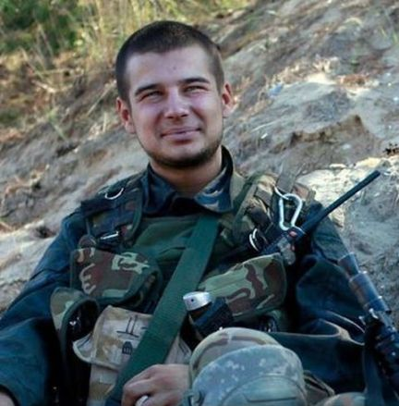
Народився 07 жовтня 1993 року у місті Мена Чернігівської області. У 2009 році закінчив Менську ЗОШ І-ІІІ ступенів ім. Т. Г. Шевченка. Того ж року вступив до Чернігівського ліцею з посиленою військово-фізичною підготовкою, після закінчення якого навчався у Київському національному технічному університеті «Київський політехнічний інститут».
Навчання у виші перервав у зв’язку з подіями на Майдані, був активним учасником Революції Гідності.
З початком військових дій на сході України пішов у лави добровольчого батальйону «Айдар».
Під час боїв був поранений, але від госпіталізації відмовився.
Загинув 31 січня 2015 року внаслідок розриву снаряду під час виконання бойового завдання по охороні ТЕЦ міста Щастя Новойдарського району Луганської області.
Похований у місті Мена Чернігівської області на центральному кладовищі.
Указом Президента України № 270 від 15 травня 2015 року «за особисту мужність і героїзм, виявлені у захисті державного суверенітету та територіальної цілісності України, вірність військовій присязі» нагороджений орденом «За мужність» ІІІ ступеня (посмертно).
Всеукраїнська громадська організація “Спілка ветеранів та працівників силових структур України “ЗВИТЯГА” посмертно нагородила Жеребило Вадима Володимировича відзнакою “ЗА ВІРНІСТЬ ПРИСЯЗІ”.
Українська православна церква Київського патріархату нагородила Вадима медаллю “За жертовність і любов до України”.

